Libra (Vaaka)
Mahdollisesti Diken, oikeuden jumalattaren vaaka, mikäli läheinen Virgo (Neitsyt) edustaa itse Dikeä.

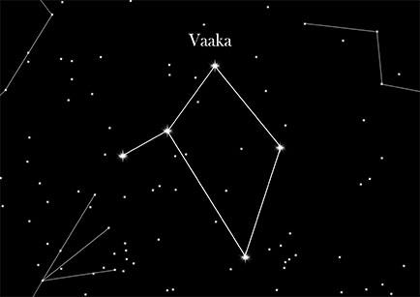
Figure 1 Libra eli Vaaka

